«На встречу здоровью»
15.07.2021
Работники центра не только проводят профилактические мероприятия, но и сами на постоянной основе занимаются формированием здорового образа жизни в коллективе и в своих семьях. Так администрацией и профсоюзным комитетам центра гигиены и эпидемиологии проведен День здоровья «На встречу здоровью».
Второй год в центре гигиены и эпидемиологии стала традиционным проводить сплав на байдарках по рекам Дятловского района. В этом году работники совместно со своими семьями провели сплав по реке Щара. Все получили ряд положительных эмоций и заряд бодрости.

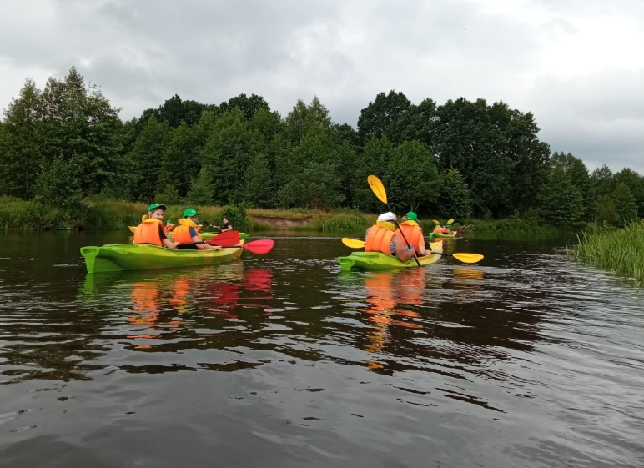

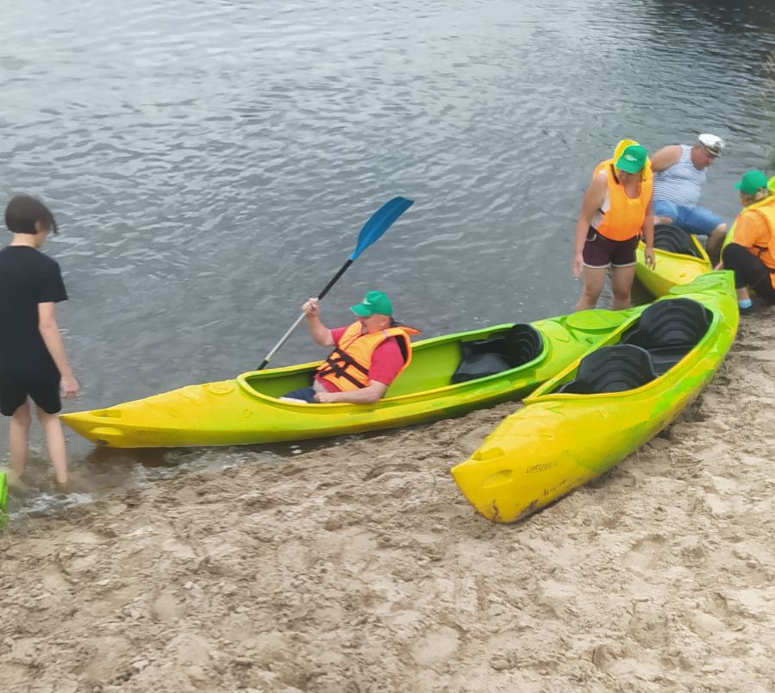

Материал подготовила инструктор-валеолог ГУ «Дятловский райЦГЭ» Наталья Ивановна Юреня

